
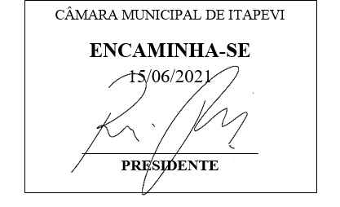
INDICAÇÃO Nº 1562/2021

Súmula: “Indico a realização de limpeza e desassoreamento do córrego situado na Estrada do Prado, SN, no trecho de terra, situada no Jardim Santo Antônio. ”

INDICO à Mesa, após ouvir o Douto Plenário, na forma regimental vigente, que seja a presente propositura encaminhada ao Excelentíssimo senhor, Igor Soares Ebert, Prefeito Municipal, e ao senhor Ramon Merdrano de Almada, Secretário de Infraestrutura e Serviços Urbanos, para a realização de limpeza e desassoreamento do córrego situado na Estrada do Prado, SN, no trecho de terra, situada no Jardim Santo Antônio.

JUSTIFICATIVA
Senhor Presidente;
Senhoras Vereadoras;
Senhores Vereadores;

Essa é uma solicitação da população local que reivindica a realização deste serviço, relatando que o referido córrego sempre enche em dias de chuva transbordando e cobrindo a ponte, e por conta disso, houve incidente em que um veículo foi levado pela enxurrada segundo relatam moradores locais.
Tendo em vista o grande trabalho da atual gestão, Indico a essa estimada secretaria a realização de limpeza e desassoreamento do córrego situado na Estrada do Prado, SN, no trecho de terra, situada no Jardim Santo Antônio, para que com máxima urgência, a população local tenha mais segurança para se locomover pelo local.
Sala das Sessões Benvindo Moreira Nery, 11 de junho de 2021.

Vereadora Tininha – PSD
1ª Secretária
